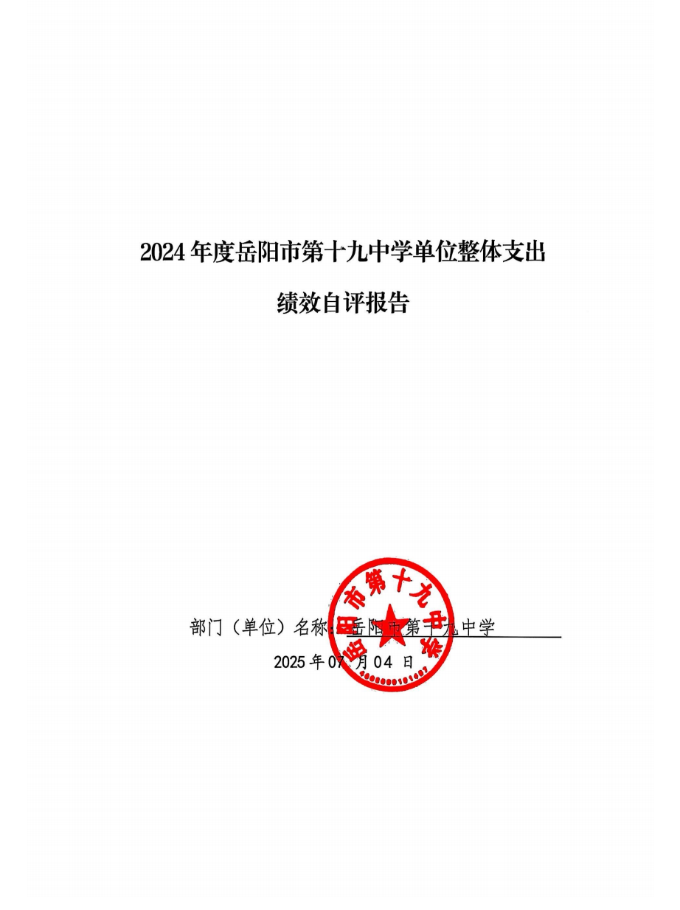

2024年度岳阳市第十九中学整体支出
绩效自评报告

一、单位基本情况
（一）职能职责
1、贯彻执行国家教育方针政策，深化教育改革，加强教学教研工作，稳步提高教学质量，发展素质教育，促进教育事业的发展。
2、加强师德师风建设，树立以人为本、依法治教、以德执教的理念，强化师德素养，提高教师教书育人能力。
3、加强学校预算资金的管理和使用，做好后勤保障管理工作，为师生提供良好的教学生活环境。
4、保证合理的校园基础建设和教学设备投入，为学校教学教研提供良好工作条件。
（二）机构设置
本单位内设机构包括：校长室、学校办公室、教导处、政教处、后勤处。根据编办核定，我校共有教职工184人，其中：在职编制184人。其中：事业编制职工184人。
二、一般公共预算支出情况
(一)基本支出情况
基本支出2024年度总支出2402.86万元，其中：
人员经费2137.29万元：包括基本工资311.3万元；津贴补贴42.5万元；奖金557.28万元；绩效工资327.76万元；机关事业单位基本养老保险缴费280.27万元；职业年金缴费43.23万元；职工基本医疗保险缴费96.61万元；其他社会保障缴费4.42万元；住房公积金298.16万元;其他工资福利支出175.17万元；生活补助0.6万元。
公用经费265.57万元：包括办公费54.39万元；印刷费36.92万元；水费10.78万元；电费34.37万元；邮电费1.04万元；差旅费0.15万元；维修（护）费11.78万元；培训费7.09万元；专用材料费36.23万元；专用燃料费1万元；劳务费7.2万元；委托业务费22.21万元；工会经费1万元；福利费15.48万元；其他交通费用1.07万元；其他商品和服务支出22.12万元；办公设备购置费2.75万元。
（二）项目支出情况
本单位2024年度项目支出524.63万元。
三、政府性基金预算支出情况
本单位2024年度政府性基金预算支出0万元。
四、国有资本经营预算支出情况
本单位2024年度国有资本经营预算支出0万元。
五、社会保险基金预算支出情况
本单位2024年度社会保险基金预算支出0万元。
六、部门整体支出绩效情况
总结赋能守初心，奋发踔厉再出发。2024年以来，在区教育局的正确领导下，岳阳市第十九中学坚决贯彻党的教育方针，坚定落实立德树人的根本任务，明确学校发展工作思路，坚持以文化引领学校发展，以大爱守望教育本真，不断优化管理措施，各项工作稳步完成。现将一年工作总结汇报如下：
（一）躬耕力行显初心，春风化雨为德育
1.充分发挥德育领导小组的核心作用，坚持制定德育工作日常行事历，坚持“党建带团建”，积极打造“三色行动”。
2.德育常规工作管理机制完善化，实行德育处——年级组——班主任三级管理制度，构成了各部门密切配合、纵向连接的德育工作体系，优化《班主任工作手册》，并对其使用进行常规量化检查。二是坚持德育工作例会常规化，坚持制定学校德育工作指引、德育工作日常行事历，将布置工作与理论学习相结合。三是德育理论水平时代化，建立师徒结对，通过优秀班主任的经验分享，主题班会观摩等促进班主任内部交流和沟通，定期组织班主任外出学习，提升班主任整体理论和实践能力。
（二）教学路上寻芬芳，共研共思共成长。
1.一是规范常规教学，规范“备教批辅考析听”七个教学常规环节，规范教学常规检查，实现教研组、年级组、教务处三级考评机制，开展优秀教案评比活动。二是落实“青蓝工程”，构建“以老带新、以新促老、互帮互学、共同提高”教学体系。三是实行推门听课制度，由学校行政、教务人员和教研组长组成的学校听课小组，对薄弱学科、薄弱班级、薄弱教师进行有计划性、诊断性的“一对一”帮扶制度。
2.一是细化年级组管理，保障教学常规，各年级组加强早读、午自习、课堂常规教学巡查、不定期对教师教学、学生学习状态等进行调查，切实解决教学问题。二是推进教师专业发展，深入学习《义务教育新课程标准（2022年版）》，积极开发并合理利用校本教材及校本化作业，坚持每月共读一本书，以教师读书沙龙为推手，每月开展阅读分享会并定期举办“珍珠大讲堂”。三是多措并举促教研强师能，开展新进教师汇报课、青年教师竞赛课、骨干教师示范课、毕业科目研讨课，校外推选教师积极参加区级及以上教学竞赛，并积极推动城乡教育一体化，与长岭中学资源共享。四是落实“双减”政策，推进“珍珠嘉年华”系列特色活动，通过问卷调查了解学生的作业负担，针对作业过多的班级、科目进行介入谈话，并对家长进行正面引导，减少学生课后在校外培训辅导，真实减轻学生学业负担。
（三）落实常规筑堡垒，守好底线保安全
1、坚持落实安全管理“一岗双责”，扎实推进双重预防机制、学校安全管理“七大机制”（首遇制、迎送制、护路制、联防制、陪餐制、心育制）。
2、大力开展学生安全教育活动，以公众号、视频号为载体，以主题班会、主题活动为媒介，落实“1530”安全教育机制，从身边事入手，将安全教育融入课堂，通过教育和演练的手段，进一步提高学生安全防范意识。
七、存在的问题及原因分析
年初预算绩效目标不明确，绩效指标细化和量化不精准。
- 下一步改进措施
细化预算指标，提高预算科学性。预算编制前根据年度内单位可预见的工作任务，确定单位年度预算目标，细化预算指标，科学合理编制部门预算，推进预算编制科学化、准确化。年度预算编制后，根据实际情况，定期做好预算执行分析，掌握预算执行进度，纠正偏差，为下一次科学、准确地编制部门预算积累经验。
九、部门整体支出绩效自评结果拟应用和公开情况
建立了与部门预算相结合的结果应用机制，强化评价结果在部门预算编制和执行中的应用。实现绩效评价结果在部门预算编制和执行中的应用，实现绩效评价与部门预算的有机结合，促进财政资金的合理分配与有效使用。同时将评价结果按照政府信息公开的方式进行公开，加强社会公众对财政资金使用效益的监督。
十、其他需要说明的情况
无

附件：1、单位整体支出绩效评价基础数据表
2、单位整体支出绩效自评表
3、项目支出绩效自评表（每个一级项目一张表）
4、政府性基金预算支出情况表
5、国有资本经营预算支出情况表
6、社会保险基金预算支出情况

附件1
2024年度预算单位整体支出绩效评价基础数据表

预算单位名称 | 岳阳市第十九中学
财政供养人员情况(人) | 编制数 |  | 2024年实际在职人数 |  | 控制率
财政供养人员情况(人) | 184 |  | 184 |  | 100%
经费控制情况(万元) | 2023年决算数 |  | 2024年预算数 |  | 2024年决算数
三公经费 | 0.00 |  | 0.00 |  | 0.00
1、公务用车购置和维护经费
其中：公车购置
公车运行维护
2、出国经费
3、公务接待
项目支出： | 0.00 |  | 524.63 |  | 524.63
1、业务工作经费 |  |  | 524.63 |  | 524.63
2、运行维护经费
……
3、区级专项资金(一个专项一行)
4、上级转移支付(一个专项一行）
公用经费 | 0.00 |  | 265.57 |  | 265.57
其中：办公经费 |  |  | 54.39 |  | 54.39
水费、电费、差旅费 |  |  | 45.3 |  | 45.3
会议费、培训费 |  |  | 7.09 |  | 7.09
政府采购金额 | 0.00 |  | 2549.85 |  | 2549.85
部门基本支出预算调整 | 0.00 |  | 0.00 |  | 0.00
楼堂馆所控制情况  (2024年完工项目) | 批复规模  (m²) | 实际规  模(m²) | 规模控制率 | 预算投资  (万元) | 实际  投资  (万元) | 投资概  算控制  率
楼堂馆所控制情况  (2024年完工项目) | 0 | 0 | / | 0 | 0 | /
厉行节约保障措施 | 坚持开展宣传教育、健全工作机制、建章立制、监督检查、加强管理
填表人：周思吟 联系电话：0730-8720837 填报日期：2025.07.09

附件2
2024年度预算单位整体支出绩效自评表

预算单位 名称 | 岳阳市第十九中学
年度预  算申请  (万元) |  |  | 年初预算数 | 全年预算数 | 全年执行数 | 分值 | 执行率 | 得分
年度预  算申请  (万元) | 年度资金总额 |  | 2610.13 | 2934.5 | 2927.49 | 10 | 99.76% | 9.98
年度预  算申请  (万元) | 按收入性质分：2927.49 |  |  |  | 按支出性质分：2927.49
年度预  算申请  (万元) | 其中： 一般公共预算：2927.49 |  |  |  | 其中：基本支出：2402.86
年度预  算申请  (万元) | 政府性基金拨款： |  |  |  | 项目支出：524.63
年度预  算申请  (万元) | 纳入专户管理的非税收入拨款：
年度预  算申请  (万元) | 其他资金：
年度总体 目 标 | 预期目标 |  |  |  | 实际完成情况
年度总体 目 标 | 目标1：保障教育教学发展需要，教育教学工作放在首位，完成各项教育教学工作任务，提升教育教学水平，  目标2：保障教师培训、工会活动、党建活动资金需求，整体提升教师业务能力水平、政治素养，提高教师职业道德水平和服务意识。 |  |  |  | 目标1：保障教育教学发展需要，教育教学工作放在首位，完成各项教育教学工作任务，提升教育教学水平，学生考试成绩全区排名得以提升；促进学生全面发展，加强德育教育，学生合格率100%  目标2：保障教师培训、工会活动、党建活动资金需求，整体提升教师业务能力水平、政治素养，提高教师职业道德水平和服务意识。
绩效指标 | 一级指标 | 二级指标 | 三级指标 | 年度指标值 | 实际完成值 | 分值 | 得分 | 偏差原因分析  及改进措施
绩效指标 | 产出指标 | 数量指标 | 完成在校学生在的智体美劳全面培养与教育 | 在校学生3175人 | 3175人 | 5 | 5
绩效指标 | 产出指标 | 质量指标 | 双减覆盖率 | ≧100% | 100% | 5 | 5
绩效指标 | 产出指标 | 质量指标 | 校园安全知识教育覆盖率 | ≧100% | 100% | 5 | 5
绩效指标 | 产出指标 | 时效指标 | 完成上级下达各项任务。 | 及时 | 及时 | 10 | 10
绩效指标 | 产出指标 | 时效指标 | 学生各项奖励、资助发放情况 | 及时 | 及时 | 5 | 5
绩效指标 | 产出指标 | 成本指标 | 全年决算金额2927.49万，全部用于保障教育教学。 | =100% | 100% | 10 | 10
绩效指标 | 效益指标 | 经济效  益指标 | 为教职工提供各项经费保障，带动教师工作积极性，提高工作效率及质量 | 有所提升 | 有所提升 | 5 | 4
绩效指标 | 效益指标 | 社会效  益指标 | 促进学生全面发展，把教育教学质量放在首位，办人民满意的教育 | 效果明显 | 效果明显 | 10 | 10
绩效指标 | 效益指标 | 生态效  益指标 | 优化校园生态环境 | 有所改善 | 有所改善 | 10 | 9
绩效指标 | 效益指标 | 可持续影  响指标 | 对学校发展有持续和建设性指标，如持续发展把教师的发展放在首位，通过教师的发展带动学生的发展，促进学校的发展、形成学校优良传统、特色特长保持等 | 持续发展 | 持续发展 | 10 | 10
绩效指标 | 满意度  指标 | 服务对象  满意度指  标 | 学生满意度 | ≧95% | 98% | 5 | 5
绩效指标 | 满意度  指标 | 服务对象  满意度指  标 | 家长满意度 | ≧95% | 98% | 5 | 5
绩效指标 | 满意度  指标 | 服务对象  满意度指  标 | 社会公众满意度 | ≧95% | 98% | 5 | 5
总 分 |  |  |  |  |  | 100 | 97.98
填表人：周思吟 联系电话：0730-8720837 填报日期：2025.07.09

附件3
2024 年度项目支出绩效自评表
项目支出名称
主管部门 |  |  |  |  | 实施单位
项目资金（万元） |  |  | 年初预算数 | 全年预算数 | 全年执行数 | 分值 | 执行率 | 自评得分
项目资金（万元） | 年度资金总额 |  | / | / | / | 10 | / | /
项目资金（万元） | 其中：当年财政拨款
项目资金（万元） | 上年结转资金
项目资金（万元） | 其他资金
年度  总体  目标 | 预期目标 |  |  |  | 实际完成情况
绩 效 指 标 | 一级指标 | 二级指标 | 三级指标 | 年度  指标值 | 实际  完成值 | 分值 | 自评得分 | 偏差原因分析及改进措施
绩 效 指 标 | 产出指标  (50分) | 数量指标
绩 效 指 标 | 产出指标  (50分) | 数量指标 | ……
绩 效 指 标 | 产出指标  (50分) | 质量指标
绩 效 指 标 | 产出指标  (50分) | 质量指标 | ……
绩 效 指 标 | 产出指标  (50分) | 时效指标
绩 效 指 标 | 产出指标  (50分) | 时效指标 | ……
绩 效 指 标 | 产出指标  (50分) | 成本指标
绩 效 指 标 | 产出指标  (50分) | 成本指标 | ……
绩 效 指 标 | 效益指标  （30分） | 经济效  益指标
绩 效 指 标 | 效益指标  （30分） | 经济效  益指标 | ……
绩 效 指 标 | 效益指标  （30分） | 社会效  益指标
绩 效 指 标 | 效益指标  （30分） | 社会效  益指标 | ……
绩 效 指 标 | 效益指标  （30分） | 生态效  益指标
绩 效 指 标 | 效益指标  （30分） | 生态效  益指标 | ……
绩 效 指 标 | 效益指标  （30分） | 可持续影响指标
绩 效 指 标 | 效益指标  （30分） | 可持续影响指标 | ……
绩 效 指 标 | 满意度  指标  （10分） | 服务对象  满意度指  标
绩 效 指 标 | 满意度  指标  （10分） | 服务对象  满意度指  标 | ……
总分 |  |  |  |  |  | 100 | /
填表人：周思吟 联系电话：0730-8720837 填报日期：2025.07.09

